Ministerul Educației și Cercetării al Republicii Moldova
Universitatea Tehnică a Moldovei
Facultatea Calculatoare, Informatică și Microelectronică

Raport
la
Lucrarea de laborator Nr. 7

Disciplina: Tehnici de programare

Tema: ” Lucrarea A. GitHub, pas cu pas & Lucrarea B. Unealta stricată, reparată cu git ”

A efectuat : st. gr.SI – 263 Culea David

A verificat : asistent universitar Reitman Patricia

Chișinău – 2026
SARCINA LUCRĂRII

A1. Contul GitHub - „contul deja exista“

A2. Git pe calculator: verific și ma prezint
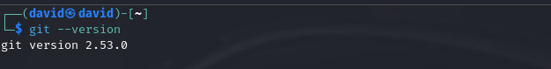

Figura1.1
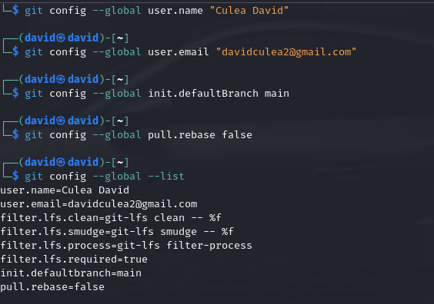

Figura1.2

A3. Primul depozit, creat pe GitHub
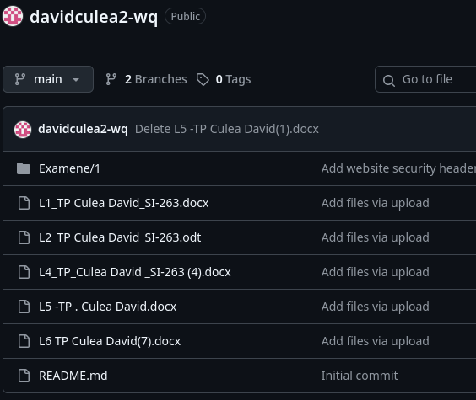

Figura1.3

A4. Îl adaug pe calculator: git clone
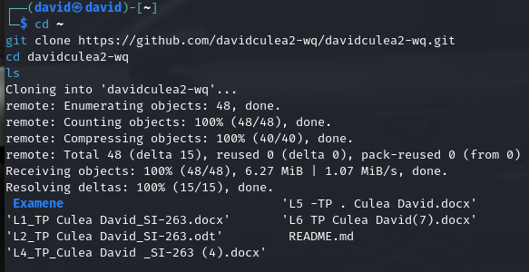

Figura1.4
A5. Prima mea fotografie: status, add, commit
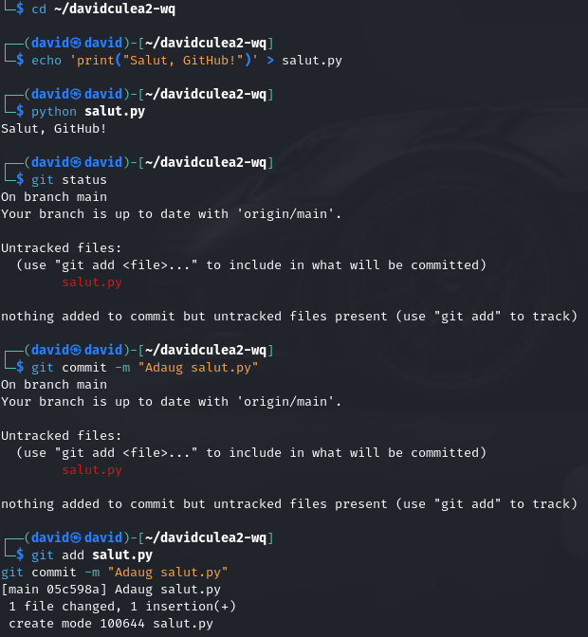

Figura1.5

A6. O trimit pe GitHub: git push
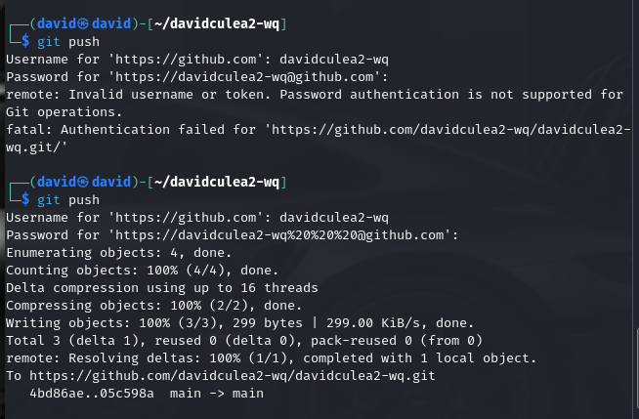

Figura1.6

A7. O schimbare făcută pe GitHub, adusă înapoi: git pull
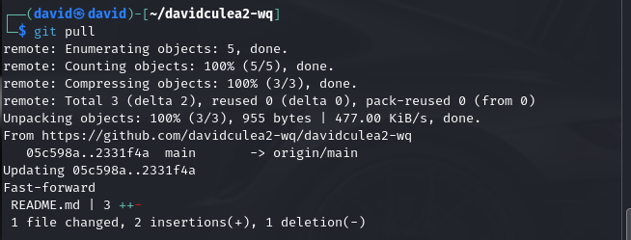

Figura1.7

A8. Ce NU urcă pe GitHub: .gitignore
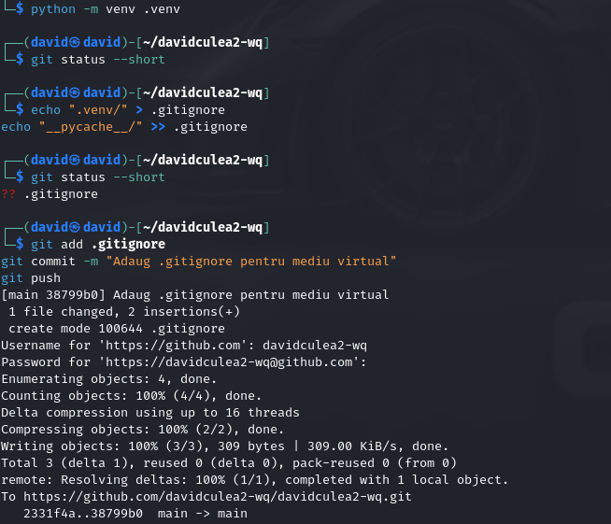

Figura1.8
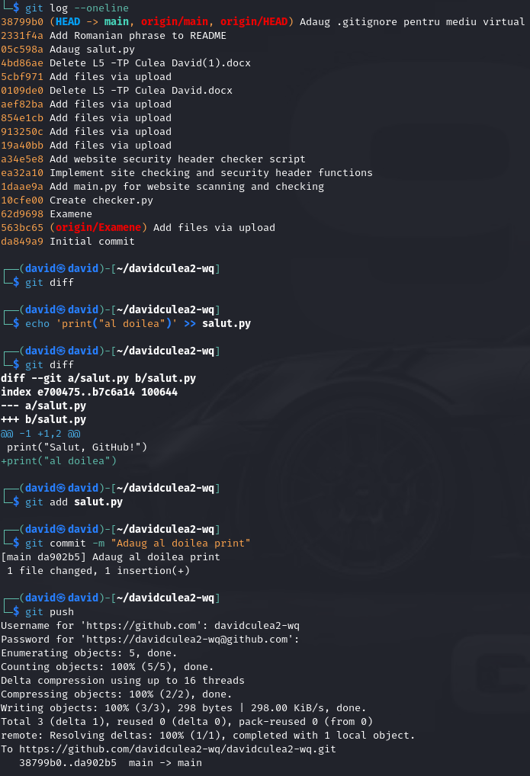
A9. Citesc istoria și schimbările: log și diff
Figura1.9

A10. Al doilea depozit, pornit de pe calculator
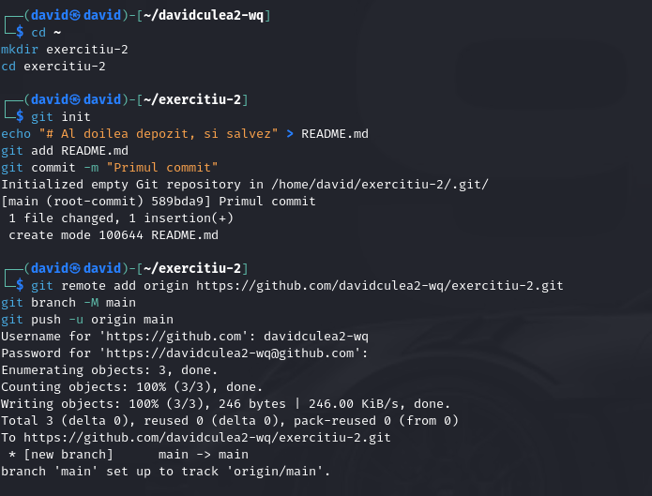
Figura1.10

A11. Verificarea finală
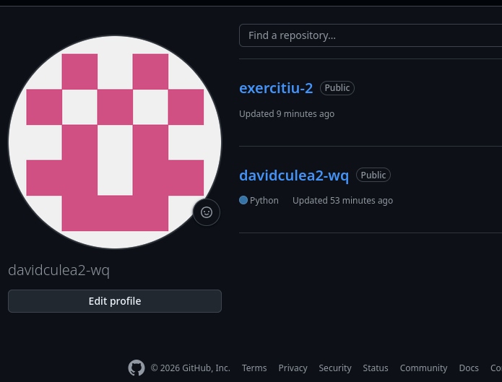
Figura1.11

Lucrarea B. Unealta stricată, reparată cu git

B1. Pregătire, în depozitul exercitiu-git

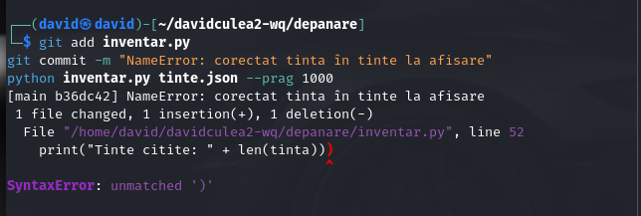

Figura2.1

B2. Metoda, la fiecare eroare
1. Citesti ULTIMA linie a traceback-ului: tipul erorii si mesajul.
2. Mergi la linia indicata (File "...", line N).
3. Formulezi o banuiala intr-o propozitie ("portul e text").
4. Schimbi UN singur lucru si rulezi din nou.
5. Cand eroarea a disparut: un commit care spune ce ai reparat.
Mesajul de commit este rândul din jurnal. Scrie eroarea și reparația, de exemplu:
git commit -am "NameError tinta: numele corect e tinte"
git commit -am "TypeError la prag: type=int in argparse
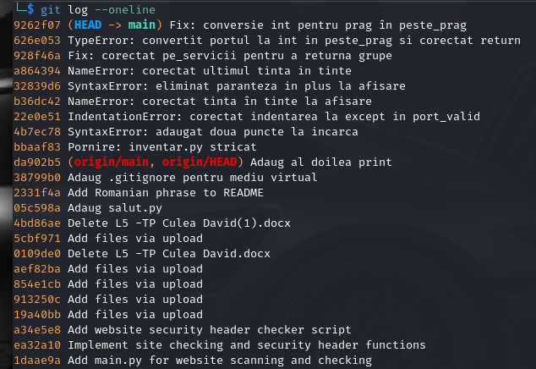
B3. Greșelile care nu lasă programul să pornească

Figura2.2

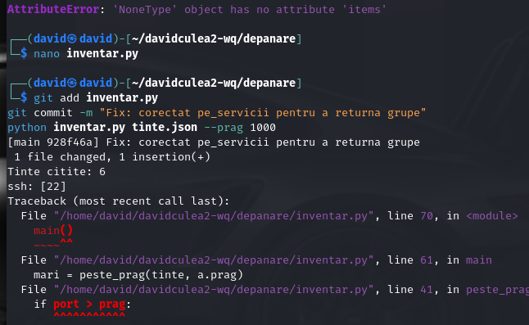

Figura2.3
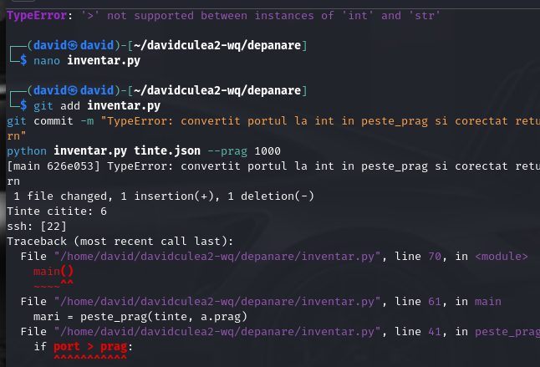

Figura2.4

B4. Greșelile de nume, de tip și de date
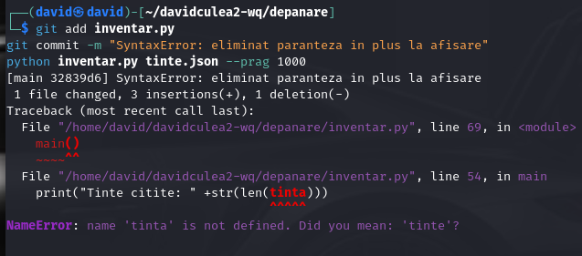

Figura2.5
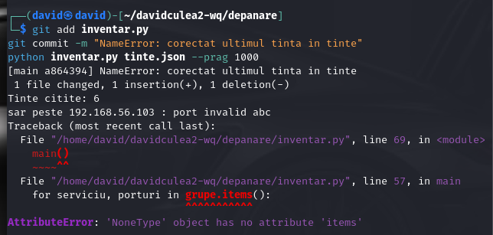

Figura2.6
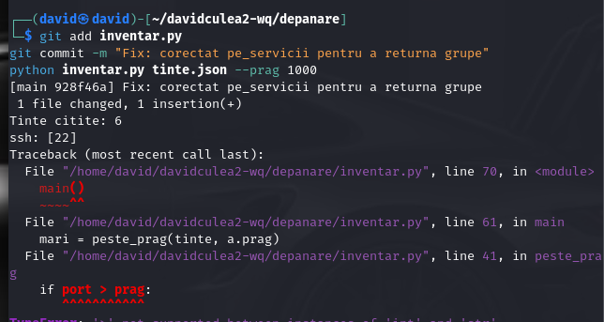

Figura2.7
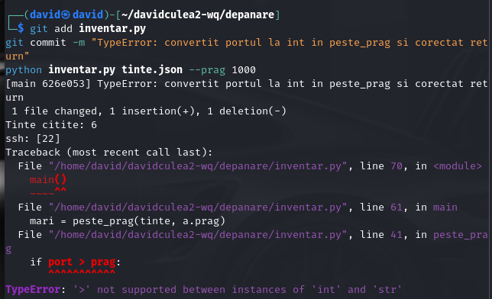

Figura2.18

B5. Greșelile tăcute
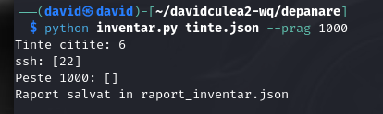

Figura2.13
B6. Verificarea finală și push

Figura2.14

CONCLUZII
Lucrarea de laborator a evidențiat întregul ciclu de dezvoltare, depanare și versionare a unui script în limbajul Python (inventar.py), utilizat pentru prelucrarea și generarea rapoartelor de inventar.
- În prima parte (Partea A - Configurare și Versionare): Accentul s-a pus pe inițierea mediului de lucru, crearea structurii de cod și utilizarea sistemului de control al versiunilor Git și GitHub. Prin intermediul comenzilor de bază, fiecare etapă de scriere și rafinare a codului a fost monitorizată și salvată sub formă de puncte de control (commits), asigurând o trasabilitate clară a proiectului.
- În a doua parte (Partea B - Depanare și Gestiunea Erorilor): Activitatea s-a concentrat pe identificarea și remedierea blocajelor, atât a celor de pornire (sintaxă și indentare), cât și a erorilor de rulare (runtime errors) parcurse pas cu pas în secțiunea B4 — de la corectarea unor variabile nedeclarate (NameError) sau a problemelor de tip (TypeError și KeyError), până la gestionarea corectă a argumentelor din linia de comandă și a rezultatelor funcțiilor.
Prin combinarea bunelor practici de programare cu gestionarea versiunilor pe GitHub, scriptul a fost adus la o formă complet funcțională, generând cu succes fișierul final de raport și demonstrând o înțelegere profundă a fluxului de depanare software.

BIBLIOGRAFIE

